Liste du matériels pour un weekend

- Pense a bien mettre ton prénom sur tes habits cela t’évitera de les perdre
  - Si tu n’as pas tout demande a tes chefs si ils peuvent te le prêter pour le weekend.
    - Si tu souhaites acheter du matériels demande à tes chefs quoi acheter mieux vaut avoir du matériels utile.
      - Enfin range ton matériels comme sur la photo

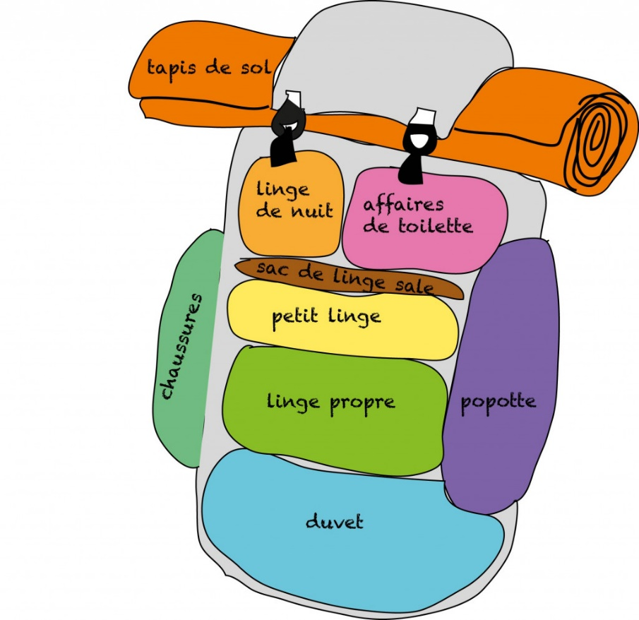

Pour cocher | Ce que je dois prendre | Où le mettre ?
COUCHAGE
□ | Un sac de couchage (confort 0-5°c) | Dans le sac
□ | Un tapis de sol | Roulé, entre le sac et le rabat
VETEMENTS
□ | Un pyjama chaud | A mettre dans un sac en tissu à l’intérieur du grand sac à dos.  (Eventuellement 2 sacs :  1 pour la nuit  + 1 pour la tenue de rechange)
□ | Un bonnet et une casquette
□ | 2 paires de chaussettes
□ | 1 culotte ou slip
□ | 1 pantalons, short, pantacourt…
□ | 1 tee-shirts
□ | 1 pulls/vestes bien chauds
□ | Ton foulard | Sur toi
□ | Ta chemise scoute
□ | Chaussures de randonnée/basket
□ | Un manteau imperméable | Sur toi ou dans le sac
HYGIENE
□ | Brosse à dents | Dans une trousse de toilette
□ | Dentifrice
□ | Savon
□ | Brosse à cheveux
REPAS
□ | Couverts | Dans le sac popote, dans une poche externe du sac à dos
□ | Gamelle
□ | Quart
□ | Opinel à bout rond
□ | Torchon/serviette
DIVERS
□ | Lampe frontale (lampe de poche) | Dans les petites pochettes externes du sac à dos
□ | Doudous
□ | Gourde remplie (mini 1,5L)
□ | Médicaments à nous confier
□ | Paquet de mouchoirs
□ | Le carnet vivre l’aventure (couvert)
□ | Poncho (Kway)

